**Сушко Сава (Suszko Sawa, Sauka, Sawka)**

7 ноября 1787 г – венчание с Ксеней Стальмах (НИАБ 136-13-894, лист 66, №7/1787-б (ориг)).

4 марта 1789 г – крещение дочери Елены (НИАБ 136-13-894, лист 6об, №14/1789-р (ориг)).

11 сентября 1794 г – крещение сына Иозефата (НИАБ 136-13-894, лист 22об, №37/1794-р (ориг)), (РГИА 823-2-18, лист 250об,№27/1794-р (коп)).

18 июня 1797 г – крещение дочери Марты (НИАБ 136-13-894, лист 33об, №39/1797-р (ориг)).

29 марта 1800 г – крещение сына Францишка Иосифа (НИАБ 136-13-894, лист 41, №11/1800-р (ориг), РГИА 823-2-18, лист 275,№11/1800-р (коп), НИАБ 136-13-949, лист 101об, №11/1800-р (коп)).

2 июня 1802 г – крещение сына Юстына (НИАБ 136-13-894, лист 46об, №19/1802-р (ориг)).

27 декабря 1804 г – крещение сына Изыдора Стефана (НИАБ 136-13-894, лист 56, №62/1804-р (ориг)).

12 мая 1807 г – крещение сына Хведора (НИАБ 136-13-894, лист 62об, №25/1807-р (ориг)).

**НИАБ 136-13-894:** Лист 66. **Метрическая запись №7/1787-б (ориг).**

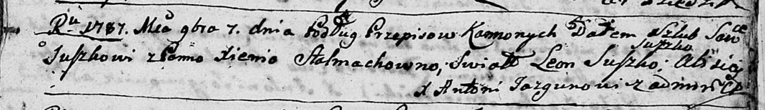

Дедиловичская Покровская церковь. 7 ноября 1787 года. Метрическая запись о венчании.

Suszko Sawka – жених с деревни [Разлитье].

Stalmachowna Xienia – невеста.

Suszko Leon – свидетель.

Suszko Alisiey – свидетель.

Jazgunowicz Antoni – ксёндз.

**НИАБ 136-13-894:** Лист 66об. **Метрическая запись №17/1787-б (ориг).** (см.тж. Лист 66 №7)

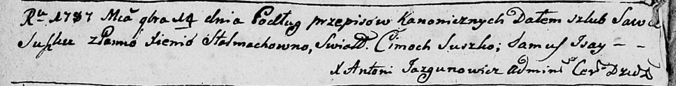

Дедиловичская Покровская церковь. 14 ноября 1787 года. Метрическая запись о венчании.

Suszko Sawka – жених.

Stelmachowna Xienia – невеста.

Suszko Cimoch – свидетель.

Jsay Samuś – свидетель.

Jazgunowicz Antoni – ксёндз.

**НИАБ 136-13-894:** Лист 6об. **Метрическая запись №14/1789-р (ориг).**

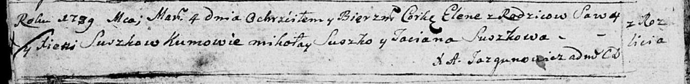

Дедиловичская Покровская церковь. 4 марта 1789 года. Метрическая запись о крещении.

Suszkowna Elena – дочь родителей с деревни Разлитье.

Suszko Sawa – отец.

Suszkowa Xienia – мать.

Suszko Mikołay - кум.

Suszkowa Taciana - кума.

Jazgunowicz Antoni – ксёндз.

**НИАБ 136-13-894:** Лист 22об. **Метрическая запись №37/1794-р (ориг).**

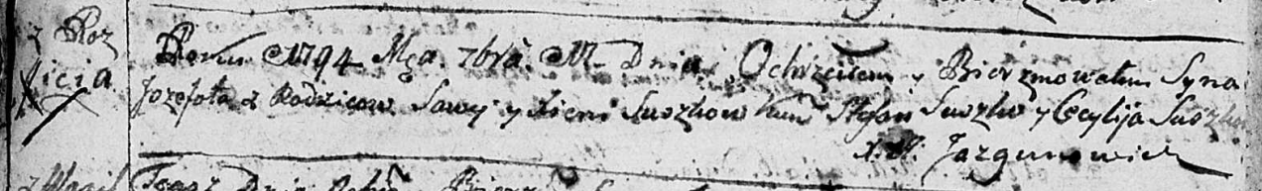

Дедиловичская Покровская церковь. 11 сентября 1794 года. Метрическая запись о крещении.

Suszko Jozefat – сын родителей с деревни Разлитье.

Suszko Sawa – отец.

Suszkowa Xienia – мать.

Suszko Stefan - кум.

Suszkowa Cecylija - кума.

Jazgunowicz Antoni – ксёндз.

**РГИА 823-2-18:** Лист 250об. **Метрическая запись №27/1794-р (коп).**

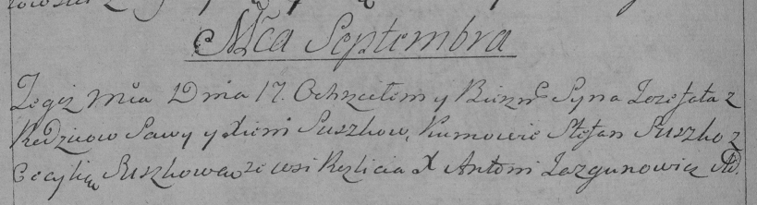

Дедиловичская Покровская церковь. 17 сентября 1794 года. Метрическая запись о крещении.

Suszko Jozefat – сын родителей с деревни Разлитье.

Suszko Sawa – отец.

Suszkowa Xienia – мать.

Suszko Stefan – кум.

Suszkowa Cecylia – кума.

Jazgunowicz Antoni – ксёндз.

**НИАБ 136-13-894:** Лист 33об. **Метрическая запись №39/1797-р (ориг).**

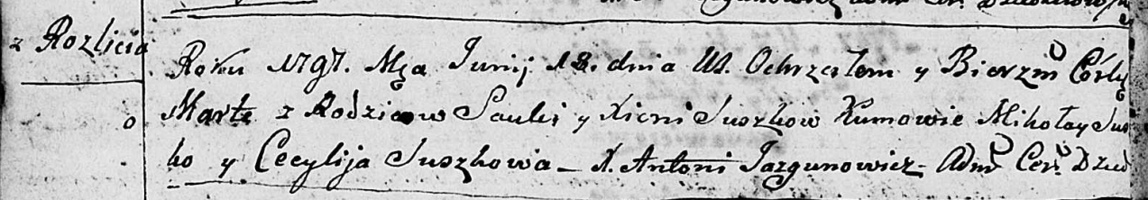

Дедиловичская Покровская церковь. 18 июня 1797 года. Метрическая запись о крещении.

Suszkowna Marta – дочь родителей с деревни Разлитье.

Suszko Sauka – отец.

Suszkowa Xienia – мать.

Suszko Mikołay - кум.

Suszkowa Cecylija - кума.

Jazgunowicz Antoni – ксёндз.

**НИАБ 136-13-894:** Лист 41. **Метрическая запись №11/1800-р (ориг).**

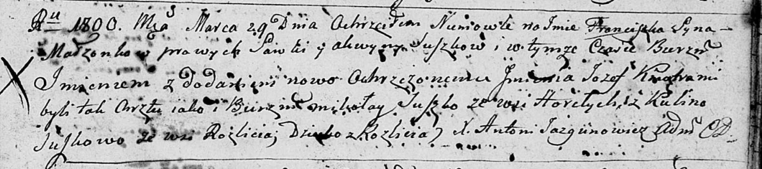

Дедиловичская Покровская церковь. 29 марта 1800 года. Метрическая запись о крещении.

Suszkowa Franciszek Jozef – сын родителей с деревни Разлитье.

Suszko Sawka – отец.

Suszkowa Aksynja – мать.

Suszko Mikołay – кум, с деревни Горелое.

Suszkowa Kulina – кума, с деревни Разлитье.

Jazgunowicz Antoni – ксёндз.

**РГИА 823-2-18:** Лист 275. **Метрическая запись №11/1800-р (коп).**

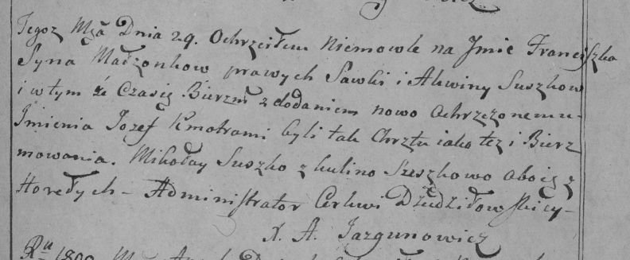

Дедиловичская Покровская церковь. 29 марта 1800 года. Метрическая запись о крещении.

Suszko Franciszek Jozef – сын родителей с деревни [Разлитье].

Suszko Sawka – отец.

Suszkowa Akwina – мать.

Suszko Mikołay – кум, с деревни Горелое.

Suszkowa Kulina – кума, с деревни Горелое.

Jazgunowicz Antoni – ксёндз.

**НИАБ 136-13-949:** Лист 101об. **Метрическая запись №11/1800-р (коп).**

(См. тж.: РГИА 823-2-18, лист 275,№11/1800-р (коп), НИАБ 136-13-894, лист 41,№11/1800-р (ориг))

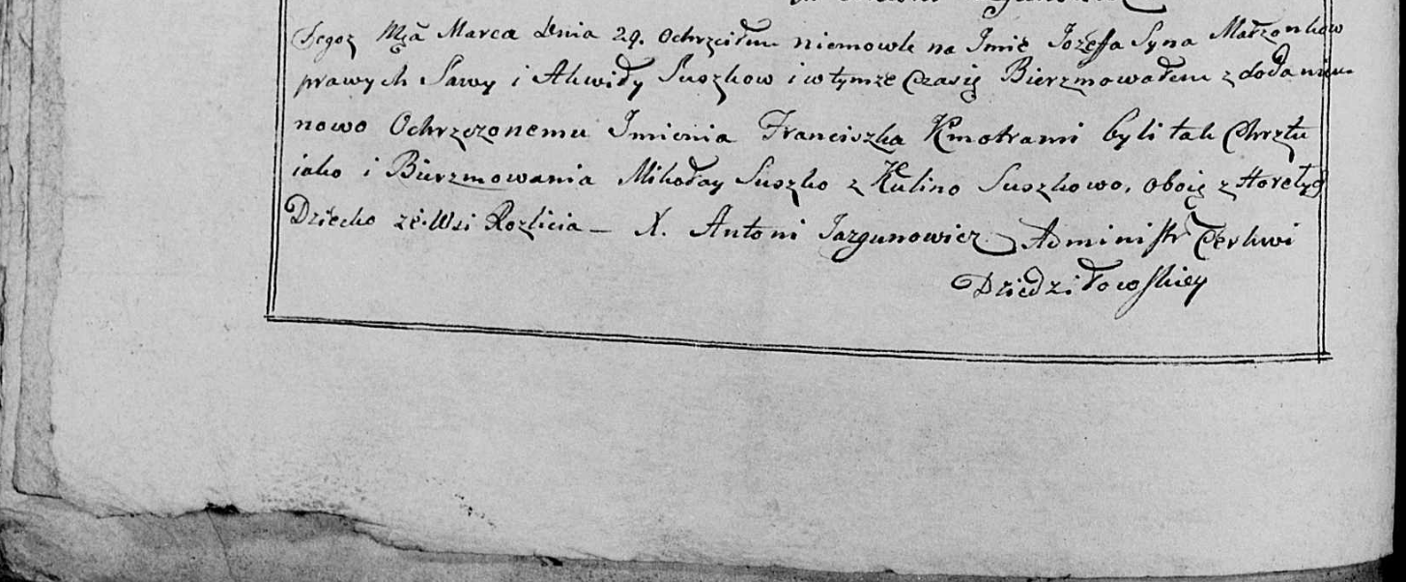

Дедиловичская Покровская церковь. 29 марта 1800 года. Метрическая запись о крещении.

Suszko Jozef Franciszak [Franciszek Jozef] – сын родителей с деревня Разлитье.

Suszko Sawa – отец.

Suszkowa Akwiła [Aksynja] – мать.

Suszko Mikołay – кум, с деревни Горелое.

Suszkowa Kulina - кума, с деревни Горелое [Разлитье].

Jazgunowicz Antoni – ксёндз.

**НИАБ 136-13-894:** Лист 46об. **Метрическая запись №19/1802-р (ориг).**

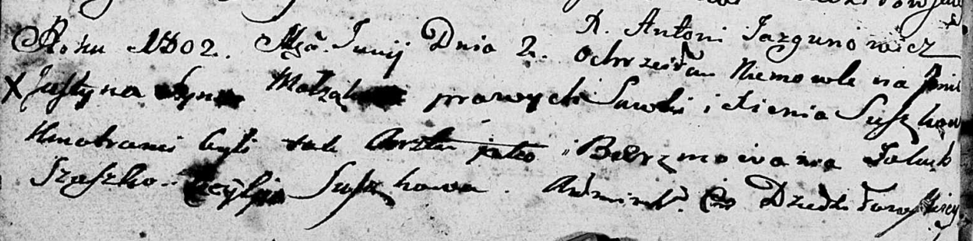

Дедиловичская Покровская церковь. 2 июня 1802 года. Метрическая запись о крещении.

Suszko Justyn – сын родителей [с деревни Разалитье].

Suszko Sawka – отец.

Suszkowa Xienia – мать.

Suszko Jakub – кум.

Suszkowa Cecylija – кума.

Jazgunowicz Antoni – ксёндз.

**НИАБ 136-13-894:** Лист 56. **Метрическая запись №62/1804-р (ориг).**

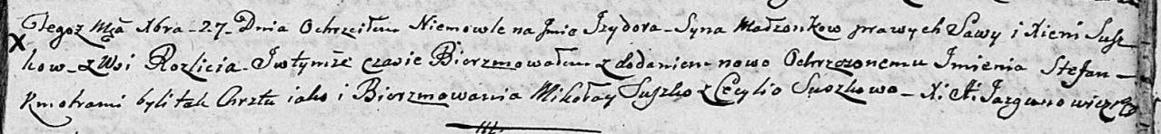

Дедиловичская Покровская церковь. 27 декабря 1804 года. Метрическая запись о крещении.

Suszko Jzydor Stefan – сын родителей с деревни Разлитье.

Suszko Sawa – отец.

Suszkowa Xienia – мать.

Suszko Mikołay – кум.

Suszkowa Cecylija – кума.

Jazgunowicz Antoni – ксёндз.

**НИАБ 136-13-894:** Лист 62об. **Метрическая запись №25/1807-р (ориг).**

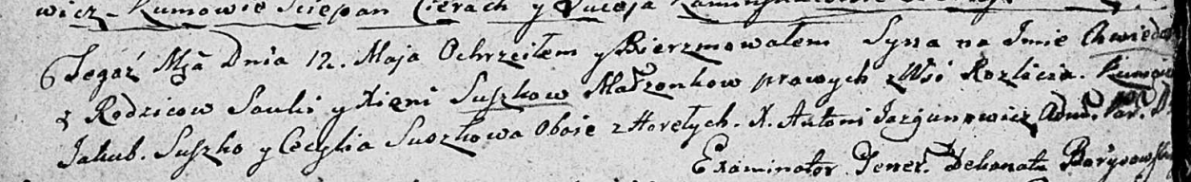

Дедиловичская Покровская церковь. 12 мая 1807 года. Метрическая запись о крещении.

Suszko Chwiedor – сын родителей с деревни Разлитье.

Suszko Sauka – отец.

Suszkowa Xienia – мать.

Suszko Jakub – кум, с деревни Горелое.

Suszkowa Cecylia – кума, с деревни Горелое.

Jazgunowicz Antoni – ксёндз.